手机播放音频使用说明

- 把mp3文件和lrc文件下载到手机同一文件夹中。
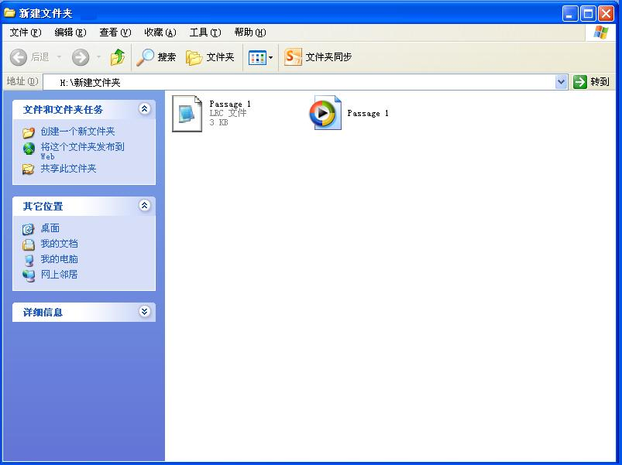
- 运行手机酷狗播放器。
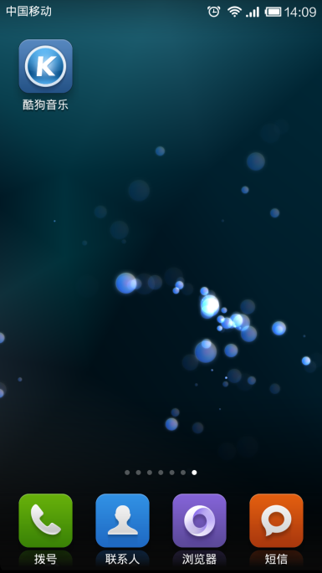
- 点击“本地音乐”。
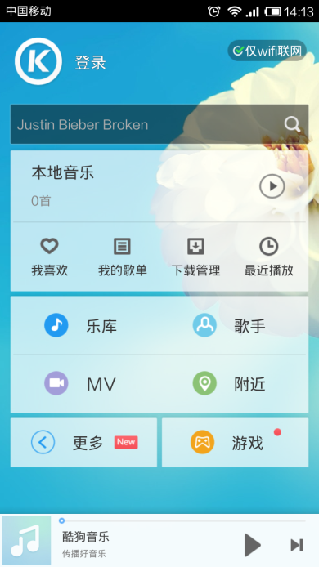
- 点击“扫描和传歌”。
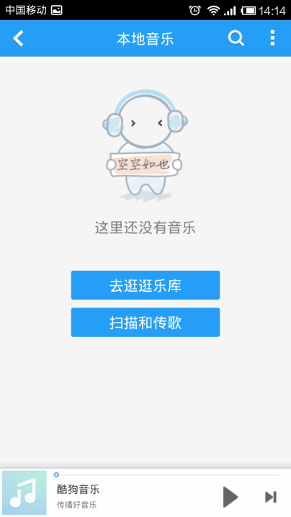
- 点击扫描歌曲。
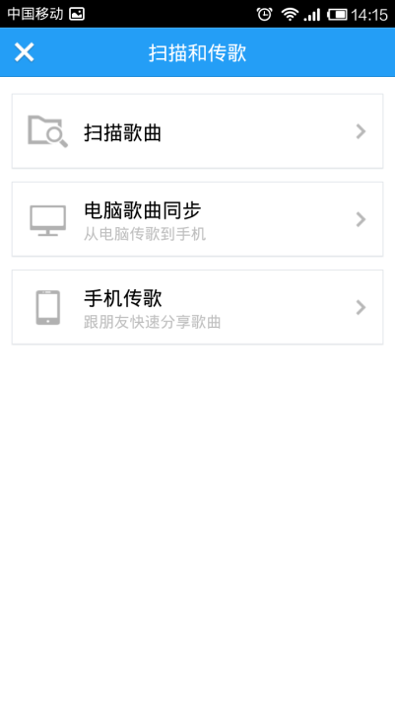
- 点击全部扫描
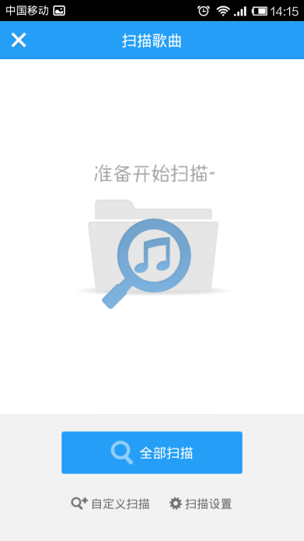
- 扫描后，软件可自动找到第1步中下载的音频。
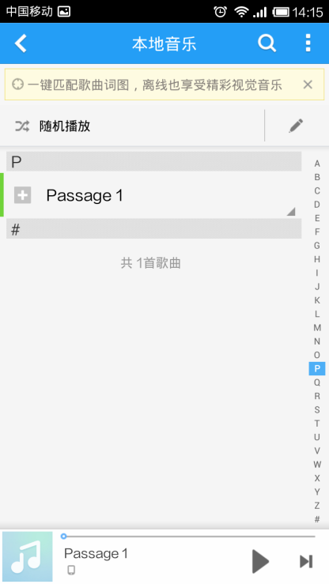
- 点击播放键，音频播放，字幕可同步显示。
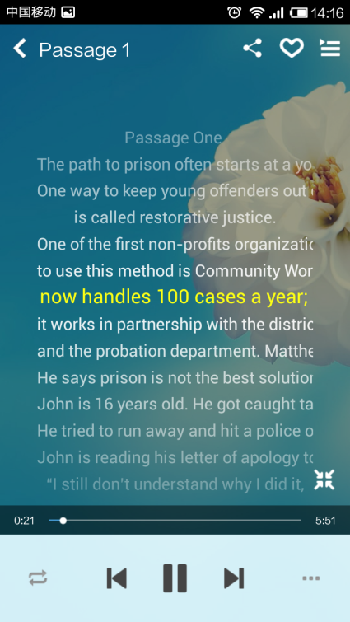
- 除酷狗播放器以外，其他播放器（如qq音乐）和智能手机自带的播放器均可同步播放音频和字幕，操作方法基本类似，在此不再详述。
祝您开心、愉快！

